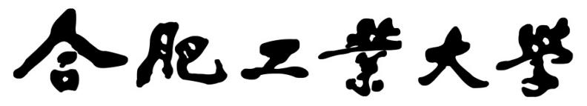

软件安全

实验1：面向应用程序的典型攻击

实验名称： SQL注入及其防范
学生学号： 2018214889
学生姓名： 陈 子 康
任课教师： 张 仁 斌
完成时间： 2020年12月23日

目录

软件安全 1
一. SQL注入 4
1.1 概述 4
1.2 实现 4
1.3 预防 5
1.4 说明 6
二. 环境搭建 7
2.1技术栈 7
2.2导入依赖 7
2.3 配置环境 9
2.4 创建实体 9
2.5 创建数据库 11
三. JDBC实现SQL注入 11
3.1 MySQL连接工具类 11
3.2 实现Dao接口 12
3.3 实现Rest接口 13
3.4 Post测试SQL注入 13
四. MyBatis预防SQL注入 15
3.1 实现Mapper接口 15
3.2 实现Mapper.xml 15
3.3 实现Rest接口 15
3.4 Post测试预防SQL注入 16
五. 分析总结 19
5.1 MyBatis预编译分析 19
5.2 实验总结 20

一. SQL注入

1.1 概述
SQL注入
SQL注入即是指web应用程序对用户输入数据的合法性没有判断或过滤不严，攻击者可以在web应用程序中事先定义好的查询语句的结尾上添加额外的SQL语句，在管理员不知情的情况下实现非法操作，以此来实现欺骗数据库服务器执行非授权的任意查询，从而进一步得到相应的数据信息。
注入攻击
注入攻击指的是通过构建特殊的输入作为参数传入Web应用程序，而这些输入大都是SQL语法里的一些组合，通过执行SQL语句进而执行攻击者所要的操作，其主要原因是程序没有细致地过滤用户输入的数据，致使非法数据侵入系统。

1.2 实现
字符型注入
字符型注入的实现主要利用后台持久层接口的SQL执行语句字符型字段填充时单引号的闭包的，在字符型参数填写时填入错误参数但是在其后拼接一个或型的恒等表达式，这样便能实现万能查询。
JDBC注入实现
通过用户名和密码查询用户：
Connection connection = KKMysqlUtil.getConnection();
String sql = "SELECT * FROM user WHERE username = '" + username + "' and password = '" + password + "'";
Statement statement = connection.createStatement();
ResultSet resultSet = statement.executeQuery(sql);
在<username>随意填写一个用户名XX，在<password>中随意填写一个密码XX，在密码后面拼接一个OR 1 = 1表达式，同时注意单引号分割，即<password> = XX ‘ OR 1 = ‘1，这样SQL语句就转化为：
select * from user where username = ‘XX’ and password = ‘XX’OR 1 = ‘1’;
此语句的查询结果永不为空(数据库有数据的情况下)。

1.3 预防
JDBC的PreparedStatement预防策略
PreparedStatement不是将参数简单拼凑成sql，而是做了一些预处理，将参数转换为string，两端加单引号，将参数内的一些特殊字符（换行，单双引号，斜杠等）做转义处理，这样就很大限度的避免了sql注入。
MyBatis的预防策略
MyBatis是一款半自动化的持久层框架，启用了预编译功能，在SQL执行前，会先将上面的SQL发送给数据库进行编译；执行时，直接使用编译好的SQL，替换占位符“?” 就可以了。因为SQL注入只能对编译过程起作用，所以这样的方式就很好地避免了SQL注入的问题。
MyBatis预编译的底层实现依然用的是PreparedStatement，它的对象包 含了编译好的SQL语句。这种“准备好”的方式不仅能提高安全性，而且在多次执行同一个SQL时，能够提高效率。原因是SQL已编译好，再次执行时无需再编译。

1.4 说明
我们组的项目是网上书城，采用前后端分离技术，前端采用vue，后端采用SpringBoot，并且前端已经进行数据校验，后端持久层接口已经采用MyBatisPlus技术。
登录界面如下：
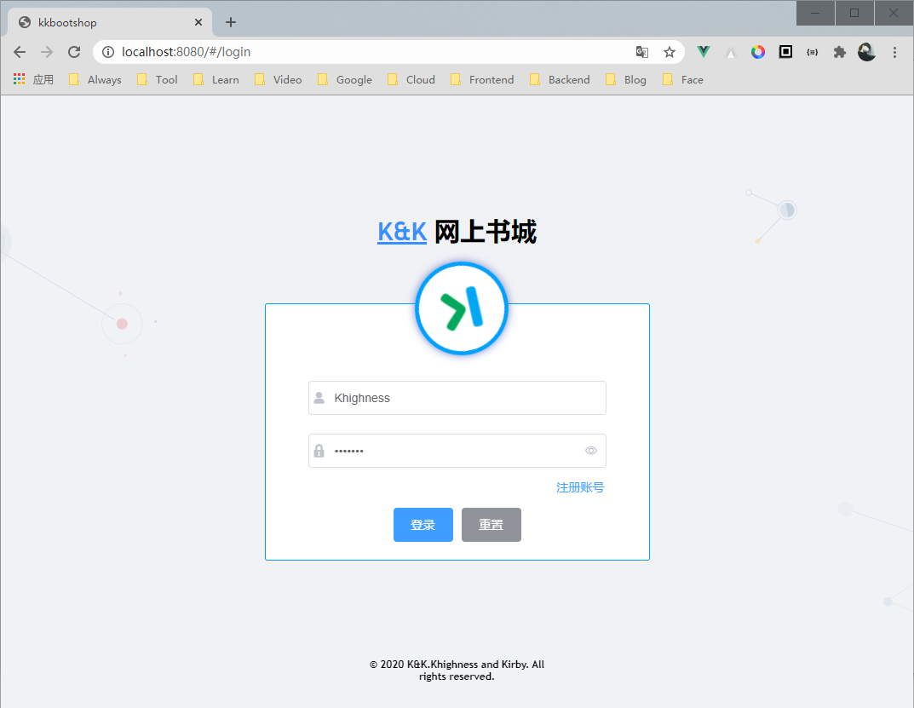
我将使用JDBC的API重写持久层接口以进行SQL注入的实验，同时使用MyBatis的API重写持久层接口以完成SQL预防注入的实验。
- 环境搭建

2.1技术栈
技术 | 版本 | 描述
SpringBoot | 2.2.5.RELEASE | 快速构建后端项目
Mysql-connector-java | 8.0.20 | JDBC相关API
Druid | 1.2.3 | Druid数据库连接池
Lombok | 1.8.12 | 类的相关函数插件

2.2导入依赖
> pom.xml
- <properties>
- <lombok.version>1.18.12</lombok.version>
- <mapstruct.version>1.3.0.Final</mapstruct.version>
- <mysql.version>8.0.20</mysql.version>
- <druid.version>1.2.3</druid.version>
- <druid.spring.boot.starter.version>1.2.3</druid.spring.boot.starter.version>
- <MyBatis-plus.version>3.4.0</MyBatis-plus.version>
- </properties>

- <dependencies>

- <!-- Springboot Web -->
- <dependency>
- <groupId>org.springframework.boot</groupId>
- <artifactId>spring-boot-starter-web</artifactId>
- </dependency>

- <!-- Springboot Test -->
- <dependency>
- <groupId>org.springframework.boot</groupId>
- <artifactId>spring-boot-starter-test</artifactId>
- <scope>test</scope>
- </exclusions>
- </dependency>

- <!-- Springboot Druid -->
- <dependency>
- <groupId>com.alibaba</groupId>
- <artifactId>druid-spring-boot-starter</artifactId>
- <version>${druid.spring.boot.starter.version}</version>
- </dependency>

- <!-- Lombok -->
- <dependency>
- <groupId>org.projectlombok</groupId>
- <artifactId>lombok</artifactId>
- <scope>provided</scope>
- <version>${lombok.version}</version>
- </dependency>

- <!-- Mysql -->
- <dependency>
- <groupId>mysql</groupId>
- <artifactId>mysql-connector-java</artifactId>
- <version>${mysql.version}</version>
- </dependency>

- <!-- Druid-->
- <dependency>
- <groupId>com.alibaba</groupId>
- <artifactId>druid</artifactId>
- <version>${druid.version}</version>
- </dependency>

- <!-- MyBatis-plus -->
- <dependency>
- <groupId>com.baomidou</groupId>
- <artifactId>MyBatis-plus-boot-starter</artifactId>
- <version>${MyBatis-plus.version}</version>
- </dependency>
- </dependencies>

2.3 配置环境
- # Server-Tomcat
- server.port=3333
- server.tomcat.uri-encoding=UTF-8
- server.servlet.session.timeout=3S

- # Datasource-Druid
- spring.datasource.type=com.alibaba.druid.pool.DruidDataSource
- spring.datasource.driver-class-name=com.mysql.cj.jdbc.Driver
- spring.datasource.url=jdbc:mysql://localhost:3306/book_shop?serverTimezone=GMT%2B8&useUnicode=true&characterEncoding=utf-8&useSSL=false&zeroDateTimeBehavior=convertToNull
- spring.datasource.username=root
- spring.datasource.password=KAG1823
- spring.datasource.druid.initial-size=5
- spring.datasource.druid.max-active=10
- spring.datasource.druid.min-idle=5
- spring.datasource.druid.max-wait=60000
- spring.datasource.druid.time-between-connect-error-millis=60000
- spring.datasource.druid.min-evictable-idle-time-millis=300000
- spring.datasource.druid.max-evictable-idle-time-millis=900000
- spring.datasource.druid.validation-query=SELECT 1 FROM DUAL

2.4 创建实体
> User.java
- @Builder
- @Data
- @AllArgsConstructor
- @NoArgsConstructor
- @EqualsAndHashCode(callSuper = false)
- public class User implements Serializable {

- private static final long serialVersionUID = 1L;

- /**
- * <p>ID(Twitter的雪花)</p>
- */
- private long id;

- /**
- * <p>用户名</p>
- */
- @Username
- @TableId(type = IdType.INPUT)
- private String username;

- /**
- * <p>密码</p>
- */
- @Password
- private String password;

- /**
- * <p>加密盐值</p>
- */
- private String salt;

- /**
- * <p>乐观锁支持</p>
- */
- @Version
- private Integer version;

- /**
- * <p>逻辑删除支持</p>
- */
- @TableLogic
- private Integer deleted;

- /**
- * <p>创建时间支持</p>
- */
- @TableField(fill = FieldFill.INSERT)
- private Date gmtCreate;

- /**
- * <p>更新时间支持</p>
- */
- @TableField(fill = FieldFill.INSERT)
- private Date gmtUpdate;

- }

2.5 创建数据库
- CREATE TABLE `user` (
- `id` bigint NOT NULL COMMENT 'ID',
- `username` varchar(20) CHARACTER SET utf8mb4 COLLATE utf8mb4_0900_ai_ci NOT NULL COMMENT '用户名',
- `password` char(32) CHARACTER SET utf8mb4 COLLATE utf8mb4_0900_ai_ci NOT NULL COMMENT '密码',
- `salt` char(8) NOT NULL COMMENT '加密盐值',
- `version` int DEFAULT '0' COMMENT '乐观锁支持',
- `deleted` tinyint DEFAULT '0' COMMENT '逻辑删除支持',
- `gmt_create` datetime DEFAULT NULL COMMENT '创建时间支持',
- `gmt_update` datetime DEFAULT NULL COMMENT '更新时间支持',
- PRIMARY KEY (`id`,`username`)
- ) ENGINE=InnoDB DEFAULT CHARSET=utf8mb4 COLLATE=utf8mb4_0900_ai_ci;

- INSERT INTO `user` VALUES ('2540581146886930432', 'Khighness', 'KAG1823', 'kkkkkkkk', '0', '0', '2020-11-20 16:02:27', '2020-11-20 16:02:27');

三. JDBC实现SQL注入

3.1 MySQL连接工具类
> KKMysqlUtil.java
- @Slf4j
- public class KKMysqlUtil {

- private final static String MySQL_URL = "jdbc:mysql://localhost:3306/book_shop?serverTimezone=GMT%2B8&useUnicode=true&characterEncoding=utf-8&useSSL=false&zeroDateTimeBehavior=convertToNull";
- private final static String MySQL_USERNAME = "root";
- private final static String MySQL_PASSWORD = "KAG1823";

- /**
- * @Description: 返回数据库的连接
- * @return Connection
- */
- public static Connection getConnection() {
- Connection connection = null;
- try {
- // 注册驱动
- Class.forName("com.mysql.cj.jdbc.Driver");
- // 获取连接
- connection = DriverManager.getConnection(MySQL_URL, MySQL_USERNAME, MySQL_PASSWORD);
- } catch (ClassNotFoundException e) {
- log.error(e.getMessage());
- } catch (SQLException e) {
- log.error(e.getMessage());
- }
- return connection;
- }
- }

3.2 实现Dao接口
> UserDao.java
- @Slf4j
- @Component
- public class UserDao {
- public boolean queryUserByUsernameAndPassword(String username, String password) {
- Connection connection = KKMysqlUtil.getConnection();
- try {
- String sql = "SELECT * FROM user WHERE username = '" + username + "' and password = '" + password + "'";
- Statement statement = connection.createStatement();
- ResultSet resultSet = statement.executeQuery(sql);
- // 移动到第一个游标
- resultSet.next();
- if (resultSet.getObject(1) != null) {
- return true;
- } else {
- return false;
- }
- } catch (SQLException e) {
- log.error(e.getMessage());
- }
- return false;
- }
- }

3.3 实现Rest接口
> UserController.java
- @Slf4j
- @CrossOrigin
- @Controller
- @RequestMapping("/api/user")
- public class UserController {

- @Autowired
- private UserDao userDao;

- @ResponseBody
- @PostMapping("/testLogin")
- public KKDataResponse testLogin(@RequestBody String loginDataJson) {
- JSONObject loginData = JSON.parseObject(loginDataJson);
- String username = loginData.get("username").toString();
- String password = loginData.get("password").toString();
- log.info("用户登录 => [{}]", username);
- Map<String, Object> response = new HashMap<>();
- if (userDao.queryUserByUsernameAndPassword(username, password)) {
- response.put("loginState", true);
- /* 生成令牌 */
- Map<String, String> payload = new HashMap<>();
- payload.put("username", username);
- String token = KKJWTUtil.generateToken(payload);
- response.put("kktoken", token);
- return KKDataResponse.successResponse(response);
- } else {
- response.put("loginState", false);
- response.put("kktoken", null);
- return KKDataResponse.errorResponse(response);
- }
- }
- }

3.4 Post测试SQL注入

测试错误密码
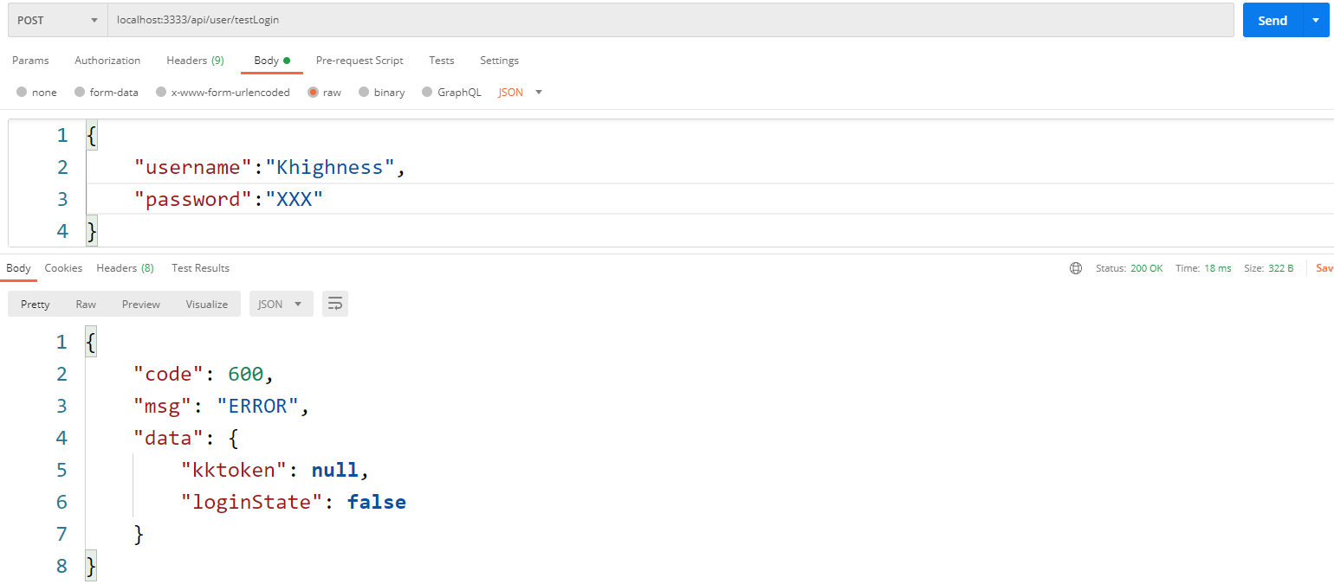
测试结果：
- 状态码：600
- 信息：ERROR
- 登录状态：false
测试SQL注入
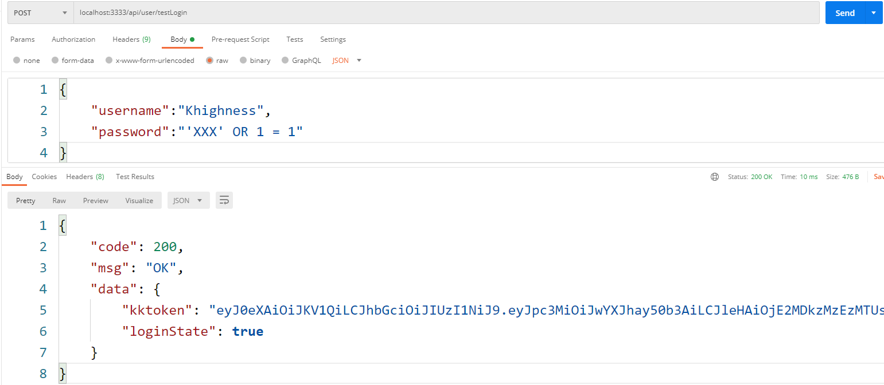
测试结果：
- 状态码：200
- 信息：OK
- 登录状态：true
SQL注入结果：成功

四. MyBatis预防SQL注入

3.1 实现Mapper接口
> UserMapper.java
- @Mapper
- public interface UserMapper extends BaseMapper<User> {
- User queryUserByUsernameAndPassword(@Param("username") String username,
- @Param("password") String password);
- }

3.2 实现Mapper.xml
> UserMapper.xml
- <?xml version="1.0" encoding="UTF-8"?>
- <!DOCTYPE mapper PUBLIC "-//MyBatis.org//DTD Mapper 3.0//EN" "http://MyBatis.org/dtd/MyBatis-3-mapper.dtd">
- <mapper namespace="top.parak.mapper.UserMapper">

- <select id="queryUserByUsernameAndPassword" resultType="top.parak.entity.User">
- select * from user
- where username = #{username}
- and password = #{password}
- </select>

- </mapper>

3.3 实现Rest接口
> UserController.xml
- @Slf4j
- @CrossOrigin
- @Controller
- @RequestMapping("/api/user")
- public class UserController {

- @Autowired
- private UserMapper userMapper;

- @ResponseBody
- @PostMapping("/testLogin")
- public KKDataResponse testLogin(@RequestBody String loginDataJson) {
- JSONObject loginData = JSON.parseObject(loginDataJson);
- String username = loginData.get("username").toString();
- String password = loginData.get("password").toString();
- log.info("用户登录 => [{}]", username);
- Map<String, Object> response = new HashMap<>();
- if (!ObjectUtils.isEmpty(userMapper.queryUserByUsernameAndPassword(username, password))) {
- response.put("loginState", true);
- /* 生成令牌 */
- Map<String, String> payload = new HashMap<>();
- payload.put("username", username);
- String token = KKJWTUtil.generateToken(payload);
- response.put("kktoken", token);
- return KKDataResponse.successResponse(response);
- } else {
- response.put("loginState", false);
- response.put("kktoken", null);
- return KKDataResponse.errorResponse(response);
- }
- }
- }

3.4 Post测试预防SQL注入

测试正确密码
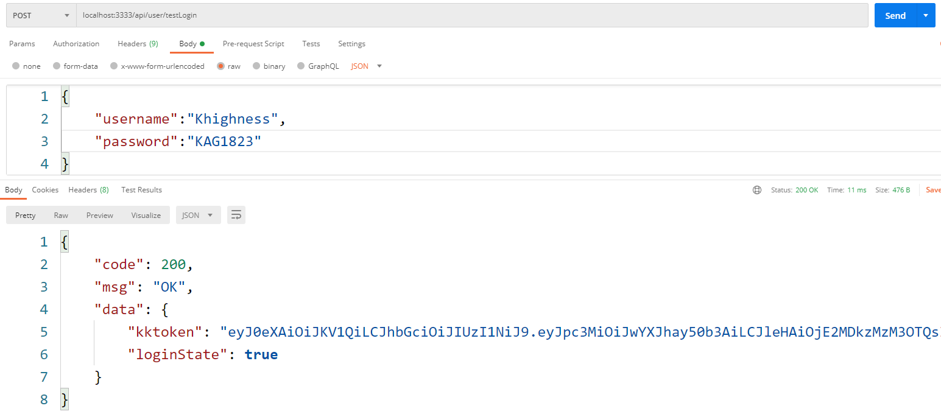
测试结果：
- 状态码：200
- 信息：OK
- 登录状态：true
- 控制台打印：
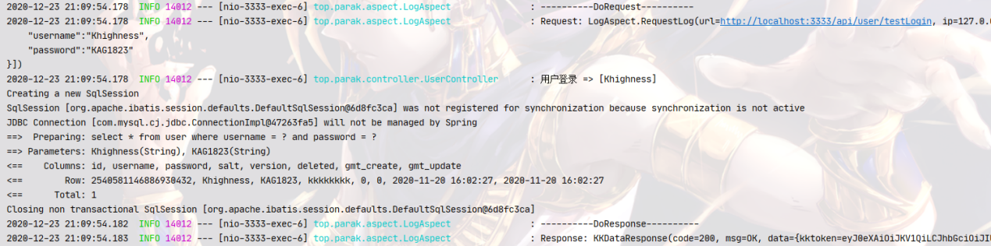

测试错误密码
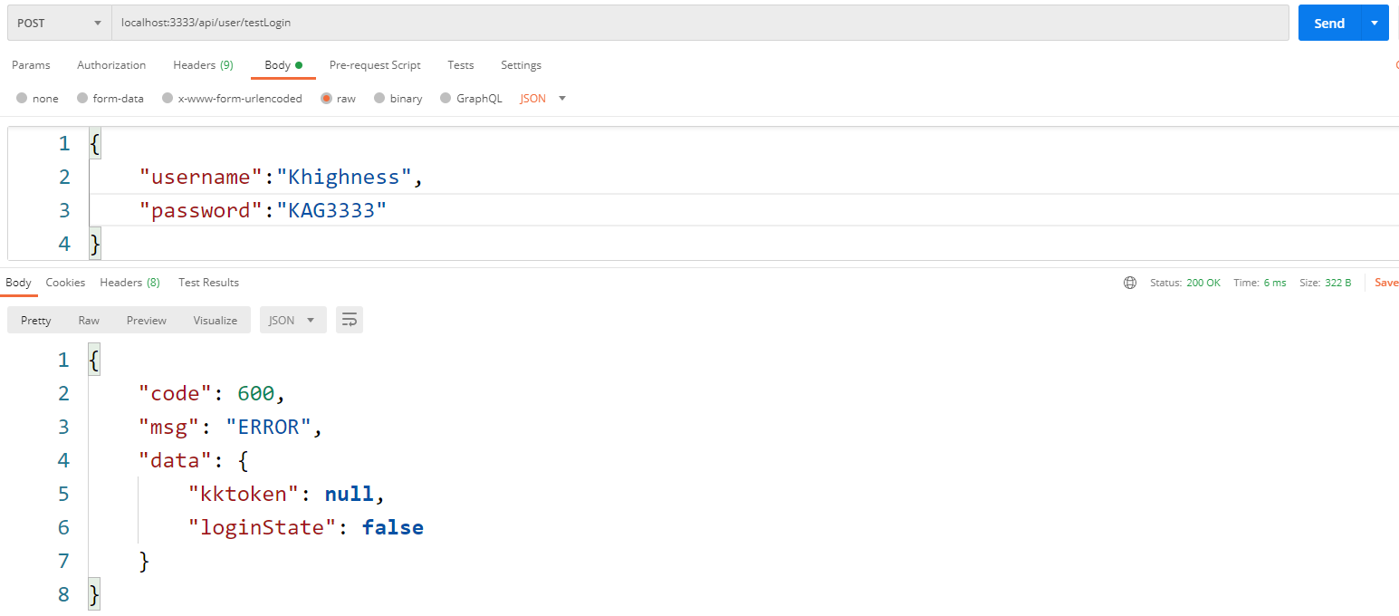
测试结果：
- 状态码：600
- 信息：ERROR
- 登录状态：false
- 控制台打印：
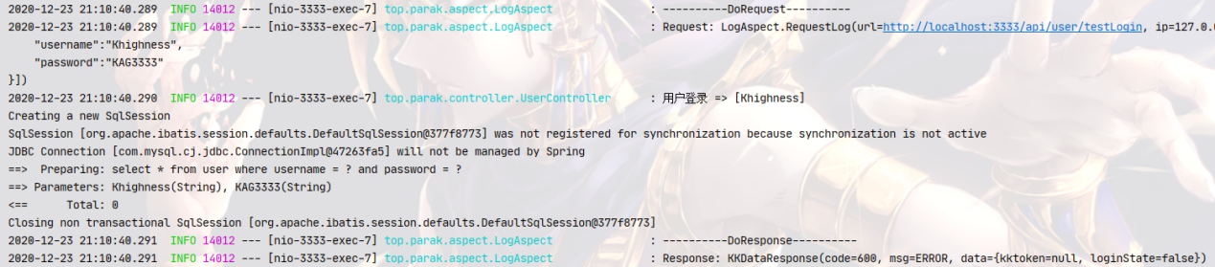

测试SQL注入
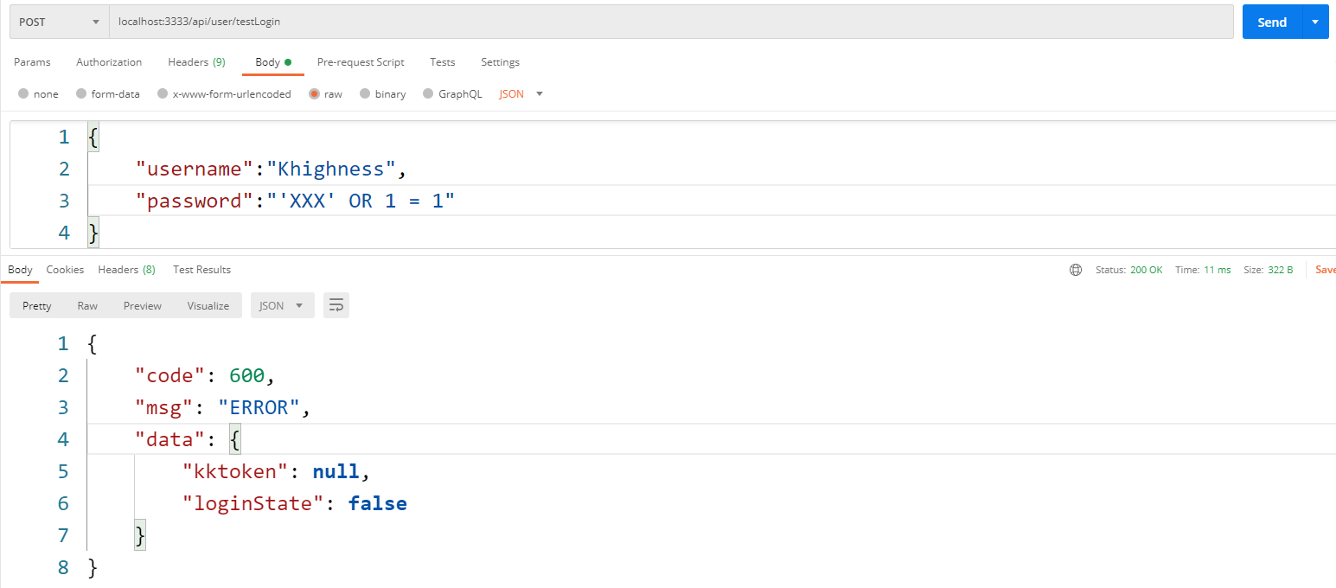
测试结果：
- 状态码：600
- 信息：ERROR
- 登录状态：false
- 控制台打印：

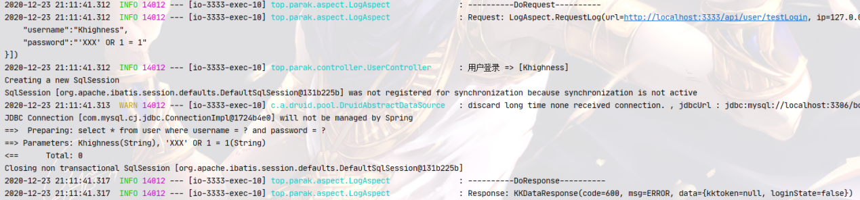
SQL注入结果：失败

- 分析总结

5.1 MyBatis预编译分析
直接看底层的PreparedStatement，这个类是Statement类的子类，Statement只能通过SQL拼接插入参数，但是PreparedStatement可以通过setString这个API进行占位赋值。

setString源码研究
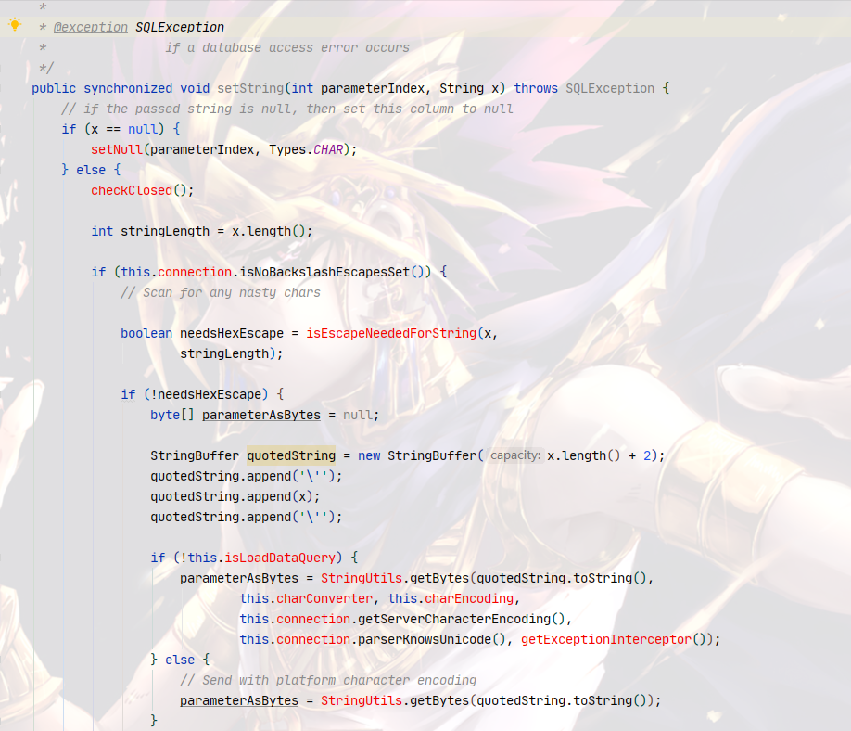
这段代码的作用是将java中的String字符串参数传到sql语句中，并通过驱动将其转换成sql语句并到数据库中执行。这段代码中前面一部分做了一些是否需要对字符串进行转义的判断，这里不展开讲。后面一部分则是如何有效防止sql注入的重点，代码中通过一个for循环，将字符串参数通过提取每一位上的char字符进行遍历，并通过switch()…case 条件语句进行判断，当出现换行符、引号、斜杠等特殊字符时，对这些特殊字符进行转义。那么，此时问题的答案就出来了，当我们使用PreparedStatement进行传参时，若传入参数为： XX’ or 1 = ‘1 时，经过程序后台进行转义后，真正的sql其实变成了： select * from user where username = ‘XX\’ or 1 = \’1’；显然这样就能保证整个参数都传给SQL中的username字段，不被分割成单个单个表达式。

5.2 实验总结
此次试验收货还蛮丰富的，从前靠着框架，依赖框架帮我们管理一些安全方面的事务。通过真正的实验才会发现很多的API都是有缺陷的，很多的框架也不是万全之策。探究底层实现和源码，不仅可以学习先辈优秀的架构思维和安全策略，同时思考框架被淘汰的深层原因，这些或许都会成为我们成长轨迹上不可或缺的弧线。

